**DATA DAN DATABASE**

**DATA**

Suatu bahan mentah berupa fakta dan angka yang nantinya dapat diolah lebih lanjut untuk menjadi sesuatu yang lebih bermakna. Data tersebut dapat berupa teks, gambar/foto, audio atau film.

Data dapat dikelompokkan berdasarkan nilainya (isinya), khususnya ke dalam tipe data kategorik dan numerik.

**1. Data Kategorik** - digunakan untuk data yang **tidak dapat dikuantifikasi** sehingga tidak dapat menerima operasi seperti penjumlahan dan perkalian. Namun nilai-nilai tersebut dapat dibedakan  satu sama lain. Jenis data kategorik yakni Data Nominal dan Data Ordinal.

* **Data Nominal** merupakan tipe data yang paling sederhana dimana nilai yang diberikan kepada item (record) **hanya berupa label atau sekadar penamaan saja, tidak dapat diurut dan tidak dapat diukur**. Contoh data seperti ini adalah nama, kelas, teks, tanggal, waktu, mata uang.
* Jika data kategori **dapat diurutkan dari yang terendah hingga tertinggi**, maka data tersebut dapat disebut sebagai **Data Ordinal**. Namun kesenjangan antara tingkat tidak dapat diukur dan dibandingkan secara numerik. Contoh data seperti ini adalah ranking dan tingkatan pendidikan.

**2. Data Numerik** - digunakan untuk data yang dapat diukur secara kuantitatif sehingga dapat menerima operasi matematika.

* **Data Diskrit** adalah data yang nilainya merupakan bilangan asli. Contoh data jenis ini adalah jumlah anak.
* **Data Kontinu** adalah data yang nilainya bertahan selama jangka waktu tertentu atau berpindah dari satu nilai  ke nilai  lainnya. Terdapat dua jenis data kontinu, antara lain:

1. **Data Interval** adalah jenis data penelitian yang diukur dalam sebuah skala dimana setiap titik dalam perhitungan ini ditempatkan pada jarak (interval) yang sama  satu sama lain. Contoh data jenis ini adalah skala suhu Celsius/Fahrenheit.
2. **Data Rasio** adalah  data  penelitian kuantitatif yang memiliki karakteristik yang sama dengan data periode waktu dengan rasio yang ditetapkan sama  antara setiap tingkat data dan "nol" mutlak dianggap sebagai baseline. Dengan kata lain tidak ada nilai numerik negatif dalam data skala. Contoh data jenis ini adalah tinggi badan dan berat badan.

**KONSEP PIRAMIDA D-I-K-W (DATA, INFORMATION, KNOWLEDGE, WISDOM)**

Konsep D-I-K-W pertama kali dimasukkan ke dalam formula hierarkis oleh Russell Lincoln Ackoff, pada tahun 1989. Ackoff memperkirakan bahwa "rata-rata pikiran manusia terdiri dari  data, 30% informasi, 20% pengetahuan, 10% pemahaman (Ackoff, 1989, 3 dalam Bernstein, J. H., 2008).

1. **Data** merupakan unsur yang paling dasar bersifat diskrit tidak terproses sehingga tidak memiliki arti. Contoh: angka, kata, kode tabel dan database.
2. **Informasi** merupakan unsur yang saling berhubungan dan merupakan hasil pengolahan data sehingga memiliki arti. Contoh: Kalimat sederhana, paragraf, persamaan, konsep, ide, pertanyaan dan cerita.
3. **Pengetahuan** adalah kumpulan informasi yang terorganisir tentang domain yang dipahami dengan baik. Contoh: teori, aksioma, kerangka konseptual dan peristiwa yang kompleks.
4. **Kebijaksanaan** adalah hasil dari penerapan pengetahuan yang dapat dijadikan sebagai dasar  pengambilan keputusan. Misalnya: buku, model, sistem, filsafat, puisi, sistem kepercayaan, tradisi, prinsip dan fakta.

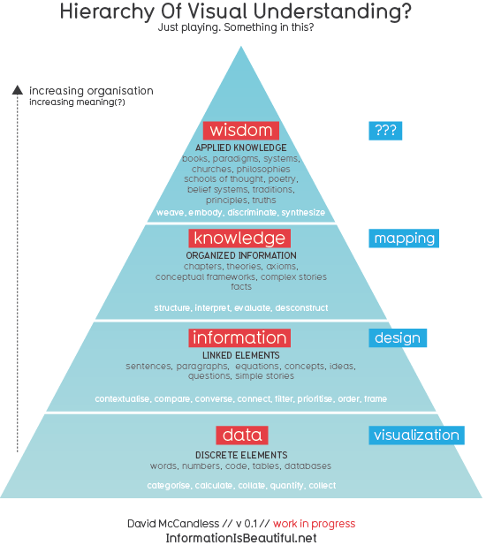

**DATABASE**

**Basis Data atau Database** adalah kumpulan data yang dikelola sedemikian rupa yang dikelola sedemikian rupa berdasarkan ketentuan tertentu yang saling berhubungan untuk kemudahan pengelolaan.

**MANFAAT DATABASE**

1. **Kecepatan dan Kemudahan**

Sistem database menyediakan kemampuan untuk dengan cepat memilih data dari grup yang diurutkan. Alat ini diterjemahkan menjadi  pencarian di mana informasi penting ditemukan dengan cepat.

1. **Multi-user**

Basis data menyediakan akses mudah agar banyak pengguna pada saat yang bersamaan. Sistem ini memungkinkan banyak pengguna untuk mengakses dokumen. Agar kinerja mesin dan jaringan difasilitasi oleh banyak pengguna karena penyimpanan hanya terdiri dari satu unit yang dapat diakses secara bersamaan.

1. **Keamanan Data**

Sistem database melalui bahasa pemrogramannya telah diimplementasikan dengan aman. Melalui alat kata sandi hanya  pihak yang berwenang yang dapat mengakses data. Manajemen  telah diterapkan pada hampir semua jenis sistem basis data. Dengan demikian menjadikan keamanan data sebagai prioritas untuk layanan sistem basis data.

1. **Kontrol data Terpusat**

Database tidak memerlukan lebih dari satu server untuk digunakan. Sebuah server terpusat sudah cukup untuk menyimpan data sehingga dapat diakses oleh banyak pengguna. Hal ini memungkinkan perusahaan untuk berinvestasi dalam ruang penyimpanan untuk data penting bisnis dengan biaya rendah.

**DATABASE MANAGEMENT SYSTEM (DBMS)**

DBMS merupakan perantara bagi pengguna database untuk berinteraksi dengan DBMS (database) menggunakan bahasa database yang  ditentukan oleh perusahaan DBMS. Bahasa dataase sering menyertakan perintah yang diangun sedemikian rupa sehingga perintah ini ditangani oleh DBMS. Perintah biasanya ditentukan oleh pengguna. Terdapat 2 bahasa basis data, yakni :

1. **Database Definition Language (DDL)** digunakan untuk menggambarkan desain basis data secara keseluruhan, seperti membuat (CREATE), merubah (ALTER), dan menghapus (DROP) struktur penyimpanan data, yaitu database, tabel, kolom dan tipe data. Hasil kompilasi DDL disimpan di kamus data.
2. **Data Manipulation Language (DML)** digunakan untuk melakukan manipulasi dan pengambilan data pada suatu basis data seperti menyisipkan data (INSERT), mengambil data atau query (SELECT), merubah data (UPDATE) dan menghapus data (DELETE) di suatu basis data.

**DATABASE – STRUCTURED**

**Relational Database Management System**

Relational Database Management System atau RDMBS adalah sebuah program yang memungkinkan Anda untuk memuat memperbaiki dan mengelola database relasional (*Relational Database*). Umumnya, RDMBS ini menggunakan SQL untuk mengakses database.

**Structured Query Language atau SQL** adalah bahasa komputer standar yang digunakan untuk berinteraksi dengan  sistem basis data atau lebih khusus lagi sistem manajemen basis data relasional. SQL dilafalkan dengan membaca tiap karakternya S Q L (es kiu el) atau sikuel. Berikut adalah sebagian tools yang cukup populer di pasaran:

* **MySQL** : open-source SQL database yang cukup populer. Umumnya digunakan untuk pengembangan aplikasi web.
* **PostgreSQL** : open-source SQL database umumnya juga digunakan untuk pengembangan aplikasi web.
* **Microsoft SQL Server** : SQL server adalah produk yang dimiliki oleh Microsoft. SQL Server bersifat proprietary atau tidak open source.
* **SQLite** : Tools ini umumnya digunakan sebagai database di handphone, MP3 player, dan perangkat lainnya

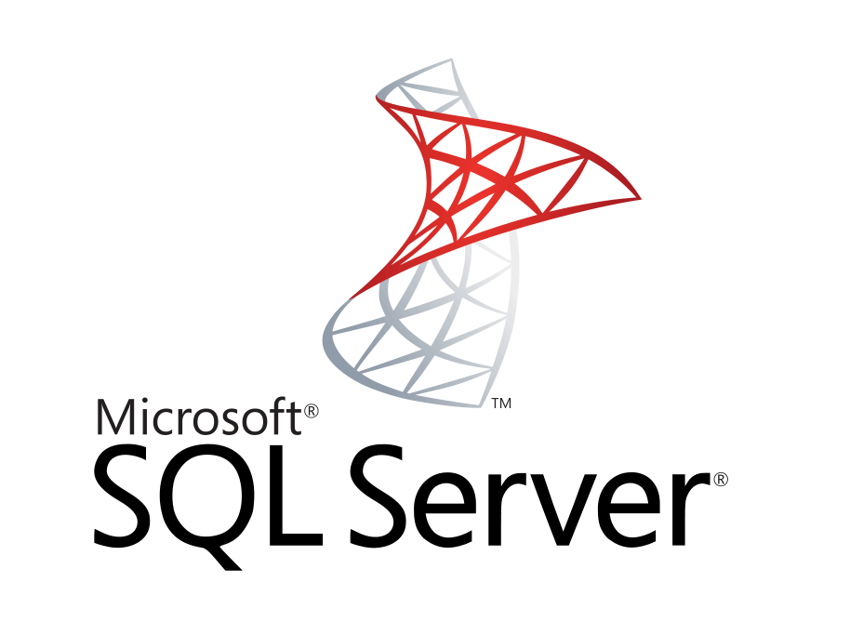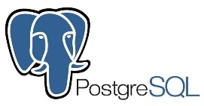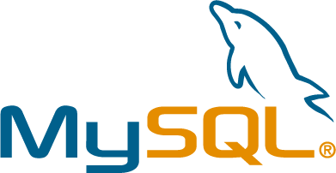

**DATABASE – UNSTRUCTURED**

**Database NoSQL**

Database tidak terstruktur merupakan database yang memiliki bentuk secara khusus dan beragam. Contohnya data foto, data gambar, data video maupun data audio.

Berikut adalah sebagian tools yang cukup populer di pasaran:

* **MongoDB** : Salah satu jenis database NoSQL berbasis dokumen dengan menggunakan format file berupa JSON (JavaScript Object Notation). Secara umum, penggunaan  NoSQL sendiri lebih untuk memanipulasi data dalam jumlah  yang sangat besar (big data). Oleh karena itu arsitektur dari kedua jenis database tersebut tentunya sangat berbeda.
* **Amazon DynamoDB** : Amazon DynamoDB adalah database NoSQL yang sepenuhnya dikelola  oleh Amazon Web Service (AWS). Dengan menggunakan DynamoDB, kita dapat dengan mudah menyimpan data dari aplikasi dengan ukuran berapapun tanpa harus memikirkan cara mengelola server database secara mandiri.
* **Hadoop** : Kerangka kerja atau platform open source berbasis Java yang dilisensikan oleh Apache dan digunakan untuk mendukung aplikasi yang berjalan di Big Data.

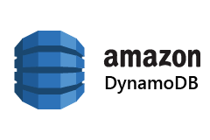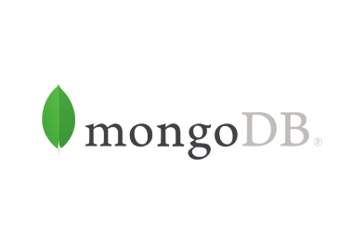

**DATABASE – DATA TYPES**

**Data Type** atau **Tipe Data** adalah suatu kelengkapan (*attribute*) pada suatu yang digunakan untuk mengidentifikasi tipe atau jenis suatu data atau variabel tersebut. Suatu data yang telah didefinisikan tipe data-nya maka data tersebut memiliki suatu identitas yang berupa operasi apa saja yang memungkinkan untuk dilakukan oleh data tersebut.

Dalam Database **Data Type** adalah suatu fungsi (*function*) yang digunakan untuk mengidentifikasi batasan suatu kolom dalam menyimpan dan penulisan format suatu data atau konten tertentu.

**Fungsi Data Type :**

* Untuk memberikan batasan atau format pada kolom table suatu database.
* Untuk membatasi data yang di-insert pada suatu kolom.
* Memberikan dampak hasil yang konsisten pada suatu kolom.

**DATABASE – VARIAN DATA TYPES**

Pada database  terdapat 5 jenis tipe data itu di kelompokan berdasarkan fungsinya, yakni : **String, Numeric, Date, Boolean, dan Binary.**

* **String**

**String** adalah tipe data yang digunakan pada kolom yang menyimpan data dalam bentuk huruf atau karakter, kalimat, text, dan semacamnya.

|  |  |
| --- | --- |
| **Tipe Data** | **Fungsi** |
| CHAR | Menyimpan data *string*(huruf, angka, spesial karakter) ukuran panjang karakter atau digit huruf yang tetap. memiliki kapasitas jangkauan 0 s/d 255 karakter. |
| VARCHAR | Menyimpan *string* dengan digit huruf yang dinamis dan jumlah maksimal yang telah ditentukan. Dengan kapasitas jangkauan 0 s/d 65535 karakter. |
| TEXT | Menyimpan *string* dengan panjang maksimal  65.535 bytes |
| TINYTEXT | Menyimpan *string* dengan panjang maksimal 255 karakter |
| MEDIUMTEXT | Menyimpan data berupa *string* dengan panjang maksimal 16,777,215 karakter |
| LONGTEXT | Menyimpan data berupa *string* dengan panjang maksimal 4,294,967,295 karakter |

* **Boolean**

Boolean adalah suatu tipe data yang sifatnya seperti if-else atau if-else-if memungkinkan suatu kolom untuk memiliki pilihan data untuk disimpan.

|  |  |
| --- | --- |
| **Tipe Data** | **Fungsi** |
| BOOLEAN | Membandingkan tipe data *numberic* 0 = *False*, dan 1 = *True*. |
| ENUM | Menyimpan data dalam bentuk *string* tertentu yang telah tersedia pada parameternya. |

* **Numeric**

Numeric digunakan pada kolom yang menyimpan data berupa angka. Tipe data numeric memiliki beberapa format penulisan. Contoh: bilangan desimal, bilangan bulat, dll.

|  |  |  |
| --- | --- | --- |
| **Tipe Data** |  | **Fungsi** |
| INT | Menyimpan data dalam bentuk *Interger* atau **bilangan bulat** dapat bernilai positif atau negatif. | -2147483648 s/d 2147483647 |
| TINYINT | -128 s/d 127 |
| SMALLINT | -32.768 s/d 32.767 |
| MEDIUMINT | -8.388.608 s/d 8.388.607 |
| BIGINT | -9223372036854775808 s/d 9223372036854775807 |
| FLOAT | Menyimpan data bilangan pecahan positif atau negatif | 3.402823466E+38 s/d -1.175494351E-38, 0, dan 1.175494351E-38 s/d 3.402823466E+38. |
| DOUBLE | -1.79…E+308 s/d -2.22…E-308, 0, dan 2.22…E-308 s/d 1.79…E+308 |
| DECIMAL / NUMERIC | -1.79…E+308 s/d -2.22…E-308, 0, dan 2.22…E-308 s/d 1.79…E+308 |

* **Binary**

Binary adalah tipe data yang memungkinkan suatu kolom database dapat menyimpan suatu binary file, Contoh : *.doc, *.xls, *.jpg, *.png, *.gif

|  |  |  |
| --- | --- | --- |
| **Tipe Data** | **Fungsi** | **Kapasitas** |
| BLOB | Binary Large OBjects untuk menyimpan data berupa binary object. | 65.535 bytes |
| TINYBLOB | 255 bytes |
| MEDIUMBLOB | 16.777.215 bytes |
| LONGBLOB | 4.294.967.295 byte |

* **Date**

Date adalah tipe data untuk kolom yang digunakan untuk menyimpan data yang memiliki format waktu bisa berupa tanggal atau pun jam.

|  |  |  |
| --- | --- | --- |
| **Tipe Data** | **Fungsi** | **Kapasitas** |
| DATE | Menyimpan data tanggal dengan Format (YYYY-MM-DD), Tahun-Bulan-Hari. | 1000-01-01 s/d 9999-12-31 |
| TIME | Menyimpan data dalam bentuk waktu dengan Format (HH:MM:SS), Jam, Menit, Detik. | -838:59:59 s/d +838:59:59 |
| DATETIME | Menyimpan data Tanggal dan Waktu | 1000-01-01 00:00:00 s/d 9999-12-31 23:59:59 |
| YEAR | Menyimpan data Tahun | 1900 s/d 2155 |

**DATABASE – DATA MODEL**

**Data Model** adalah teori seputar bagaimana data itu akan disimpan, disusun, dan dimanipulasi dalam sebuah sistem database.

**Relationship Cardinality :**

* **One to One (1:1)**

Relasi terjadi bila setiap instansi entitas hanya memiliki satu hubungan dengan instansi entitas lain.

**Rumah**

Mempunyai

**Atap**



**Symbol :**

* **One to Many (1:M)**

Reasi ini terjadi bila setiap instansi dapat memiliki lebih dari satu hubungan terhadap instansi entitas lain tetapi tidak kebalikannya..

**Siswa**

Mempunyai

**Baju**

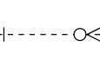

**Symbol :**

* **Many to Many (M:N)**

Relasi yang saling memiliki lebih dari satu dari setiap instansi entitas terhadap instansi entitas lainnya.

**Mahasiswa**

Mengambil

**Matakuliah**

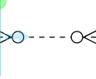

**Symbol :**

**Participation Constraint**

Menjelaskan apakah keberadaan suatu entity tergantung pada hubungannya dengan entity lain.

Terdapat 2 macam Participation Constraint :

1. **Mandatory** : Keberadaan suatu entity tergantung pada hubungannya dengan entity lain.

2. **Optional** : Keberadaan suatu entity tidak tergantung pada hubungannya dengan entity lain.

**Entity**

Entity adalah obyek yang dapat dibedakan dalam dunia nyata.

Entity set adalah kumpulan dari entity yang sejenis.

Entity set dapat berupa :

* Obyek secara fisik : Rumah, Kendaraan, Peralatan
* Obyek secara konsep : Pekerjaan , Perusahaan, Rencana

**Tipe Entity**

Strong : Bisa berdiri sendiri

Weak : Membutuhkan entitas lainnya

Associative : Dibuat oleh entitas lain

**Entity relationship Diagram (ERD)**

Adalah suatu model yang berguna untuk membuat database agar mampu menampilkan berbagai data yang memiliki hubungan dengan basis data yang nantinya akan dibuat.

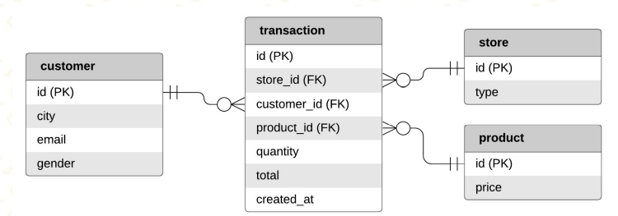

**DATA LIFECYCLE**

**Data Lifecycle** juga disebut siklus hidup informasi, mengacu pada seluruh periode waktu data tersebut ada dalam system dari proses penangkapan pertama ke tahapan selanjutnya

**GENERATION**

**COLLECTION**

**PROCESSING**

**STORAGE**

**MANAGEMENT**

**ANALYSIS**

**VISUALIZATION**

**INTERPRETATION**